Completo las siguientes ideas

2. El sector __________________________ es el encargado de proporcionar las materias primas directamente de la naturaleza para ser transformados.
3. El sector ________________________ transforma las materias primas en otros elementos que necesita el ser humano para satisfacer las necesidades.
4. El sector __________________________ es el sector de los servicios que satisfacen necesidades intangibles o no materiales en el ser humano.

5.
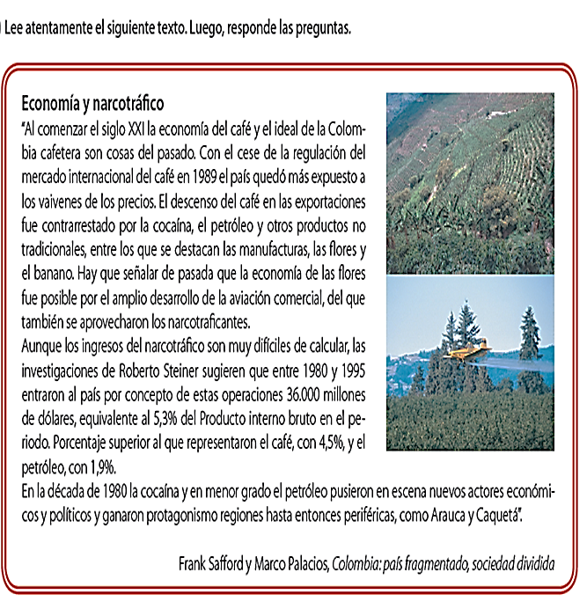

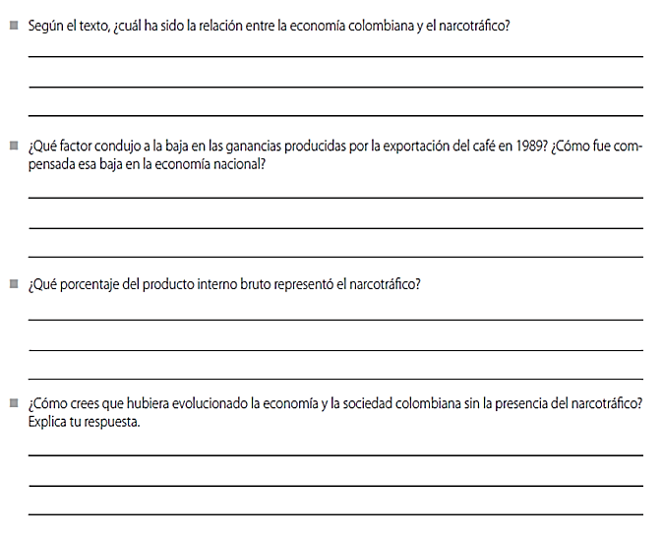

1. Defina los sigientes conceptos

MERCADO
______________________________________________________________________________________________________________________________________________________________________________________________________________________________
OFERTA
______________________________________________________________________________________________________________________________________________________________________________________________________________________________
DEMANDA
______________________________________________________________________________________________________________________________________________________________________________________________________________________________

2. Realizo un ensayo teniendo en cuenta estos tres conceptos para el caso de nuestro colegio

__________________________________________________________________________________________________________________________________________________________________________________________________________________________________________________________________________________________________________________________________________________________________________________________________________________________________________________________________________________________________________________________________________________
___________________________________________________________________________________________________________________________________________________________________________________________________________________________________
___________________________________________________________________________________________________________________________________________________________________________________________________________________________________________________________________________________________________________________________________________________________________________________________________________________________________________________________________________________________________________________________________________________

3. De acuerdo a las dinámicas del mercado es decir a los cambios que tiene el mercado se puede decir que existen mercados ____________________________ y __________________________.

4 Cuando en el mercado existen muchos compradores y un solo vendedor se dice que es un ________________________ del mercado.

5 para mi en el mercado la competencia es
______________________________________________________________________________________________________________________________________________________________________________________________________________________________

6 REALIZO UN MAPA CONCEPTUAL QUE RESUMA LOS ASPECTOS MAS IMPORTANTES DEL MERCADO

7. Completo el siguiente cuadro

PRECIO | DEFINICION
 | FUNCIONES (2)

8. REALIZO UN ENSAYO SOBRE LA IMPORTANCIA DEL PRECIO EN LA DINAMICA DEL MERCADO
______________________________________________________________________________________________________________________________________________________________________________________________________________________________________________________________________________________________________________________________________________________________________________________________________________________________________________________________________________________________________________________________________________________________________________________________________________________________________________________________________________________________________________________________________________________________________________________________________________________________________________________________________________________________________________________________________________

9. La oferta, la demanda y los precios son los componentes más importantes del mercado. Uno de los principios de la teoría clásica de la economía nos dice que cuando la oferta sube y la demanda se mantiene constante o disminuye, los precios bajan. En la crisis de 1929 ocurrió un fuerte aumento de la producción, mientras que la demanda tendió a disminuir. De acuerdo con el esquema de funcionamiento del mercado, una consecuencia inmediata que se desprende de la crisis de 1929 es que
A. aumentó la oferta de bienes, lo que generó la caída de precios
B. disminuyó la demanda de maquinaria por parte de los empresarios
C. aumentó el desempleo generando disminución de la producción
D. aumentaron los niveles de pobreza por falta de fuentes de empleo

La respuesta correcta es _____ por que
____________________________________________________________________________________________________________________________________________________________________________________________________________________________________

10. El dinero electrónico es producto de la tecnología. Con una tarjeta o un número de cuenta se puede comprar o vender cualquier objeto. Solo se necesita una red de información que conecte a los usuarios, de tal forma que todas las transacciones queden registradas en una base de datos, este tipo de dinero permite
1. seguridad a quienes deben manejar grandes y pequeñas cantidades de efectivo.
2. adquirir productos a muy bajo costo, de forma rápida y segura.
3. agilizar las transacciones comerciales que antes necesitaban de firmas
4. consumir menos y ahorrar más porque solo se gasta lo que se necesita.

Las respuestas correctas son _____ y _____ por que
________________________________________________________________________________________________________________________________________________________________________________________________________________________________________________________________________________________________________________

